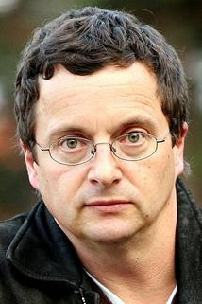
Michal Viewegh
(1962)
Současný český spisovatel a publicista. Jeden z neprodávanějších českých spisovatelů. Je držitelem prestižní Ceny Jiřího Ortena z r. 1993.
K jeho dílům patří např.
Báječná léta pod psa, Výchova dívek v Čechách, Účastníci zájezdu, Román pro ženy, Román pro muže aj. Mnohé knihy byly zfilmovány.

